Załacznik Nr 3 do uchwały Nr LXII/1440/18
Rady Miejskiej Wrocławia
z dnia 13 września 2018 r.

Formularz poprawkowy projektu
Wrocławskiego Budżetu Obywatelskiego w roku 2020

Uwaga: Należy w każdym punkcie wskazać czy obejmuje go zmiana czy tez nie, natomiast wypełnić należy tylko punkty objęte zmianą.

1. Informacje o projekcie
a) Numer projektu: 239

b) Nazwaprojektu: (Brak zmiany*)
(do 200 znaków ze spacjami)

c) Lokalizacja projektu: (Zmiana w projekcie )
(do projektu można załączyć szkic sytuacyjny lub zdjęcie terenu/obiektu, którego dotyczy projekt)

Postanowiliśmy ograniczyć zakres projektu do pl. Mongolskiego oraz 3 skwerów przy ul. Centralnej.
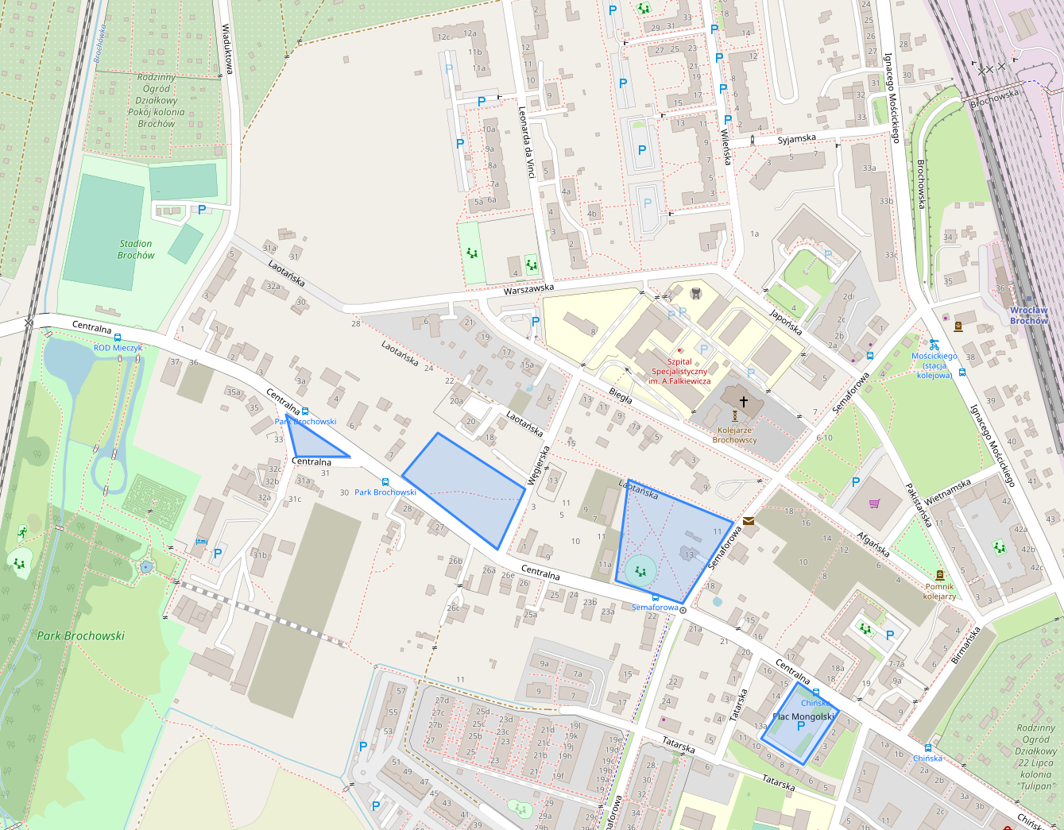

d) Zasięg oddziaływaniaprojektu: (Brak zmiany*)
(należy zaznaczyć jedno z dwóch pól)

- Projekt osiedlowy

- Projekt ponadosiedlowy
Uzasadnienie wyboru zasięgu oddziaływania efektów realizacji projektu:
(do 750 znaków ze spacjami)

2. Rodzaj projektu(Brak zmiany*)
(należy zaznaczyć jedno z dwóch pól)
- Projekt inwestycyjny

- Projekt nieinwestycyjny

Proszę określić grupę beneficjentów projektu:
(do 200 znaków ze spacjami)
Proszę określić szacunkową liczbę beneficjentów projektu:
(do 200 znaków ze spacjami)

3. Elementy projektu (Zmiana w projekcie)
(należy szczegółowo wypisać elementy składowe, co pozwoli na dokładną weryfikację projektu)

Element składowy | Ilość
1.uporządkowanie zieleni, dokonanie nasadzeń drzew, krzewów[# skwerów] | 4
2.uporządkowanie parkowania / zabezpieczenie przed nielegalnym parkowaniem[# skwerów] | 4
3.umieszczenie ławek, elementów rekreacji, kubłów na śmieci/pojemników na psie odchody [# skwerów] | 4
4.oświetlenie[# skwerów] | 4
5.wyrównanie tras pieszych[# skwerów] | 4

4. Opisprojektu(Zmiana w projekcie )
Projekt zakłada kontynuację rewitalizacji brochowskich skwerów: pl. Mongolskiego oraz przy ul. Centralnej:
- uporządkowanie zieleni, dokonanie nasadzeń drzew/krzewów;
- zabezpieczenie przed dzikim parkowaniem oraz ograniczenie nielegalnego parkowania,
- umieszczenie ławek, elementów rekreacji, kubłów na śmieci/pojemników na psie odchody,
- w miarę możliwości budżetowych - oświetlenie tam, gdzie go jeszcze brak,
- wyrównanie tras pieszych, jeśli będzie uzasadnione,
- w razie możliwości finansowych umiejscowienie elementów placu zabaw/toalety/ławki z przewijakiem

5. Uzasadnienie projektu (Brak zmiany*)
(Proszę uzasadnić potrzeby realizacji projektu, cel realizacji projektu, itp. do. 750 znaków ze spacjami)

6. Szacunkowy koszt projektu(Brak zmiany*)
(do 100 znaków)

Do kosztów realizacji projektu wlicza się także wszelkie koszty nierozerwalnie związane z jego realizacją jak np. koszt dokumentacji, prac archeologicznych czy oczyszczenia saperskiego terenu

